兰坪河西桥头温泉“4·12”一般淹溺事故调查报告
来源：兰坪县应急管理局 兰坪县·政府信息公开公告
原文链接：https://www.lanping.gov.cn/xxgk/778563242/info/2026-284385.html
发布时间：2026-09-16 抓取时间：2026-10-14 正文含图，已嵌入原图

兰坪河西桥头温泉“4·12”一般淹溺事故调查报告
浏览：0 来源：兰坪县应急管理局
索引号778563242-2026-284385发文机构兰坪县应急管理局公开目录执法公告主题分类政务公开文 号发文日期2026-09-16 17:52:39
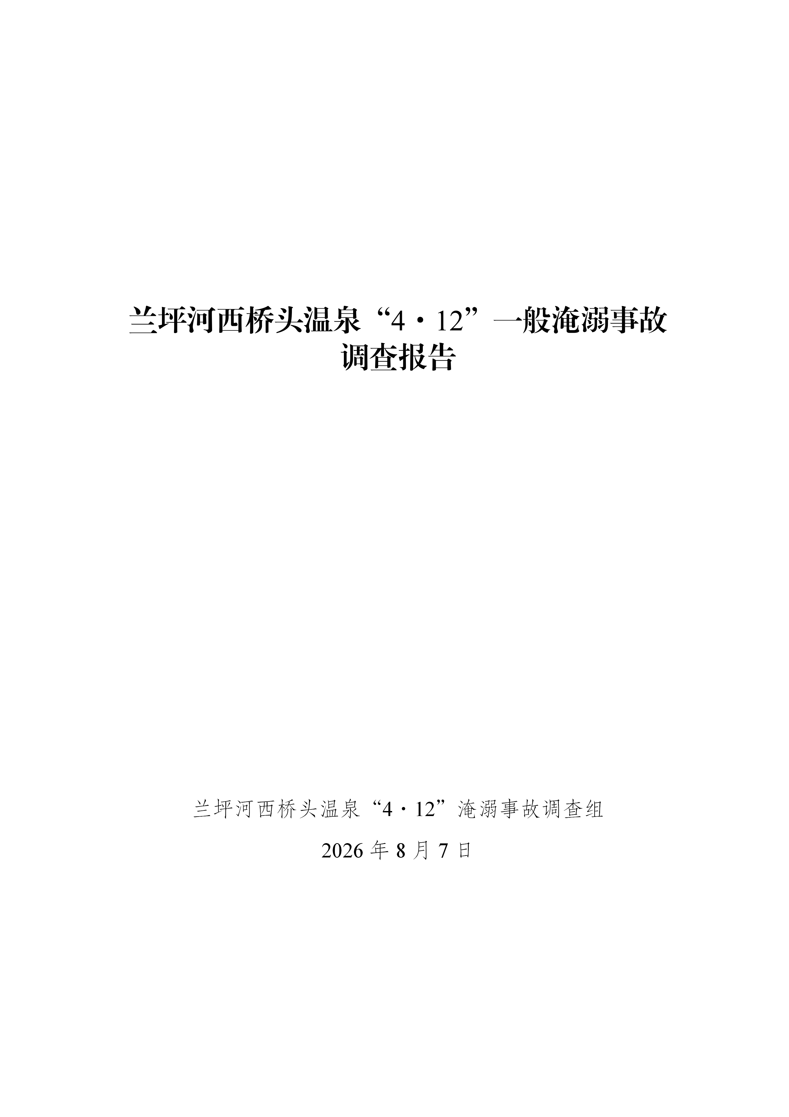
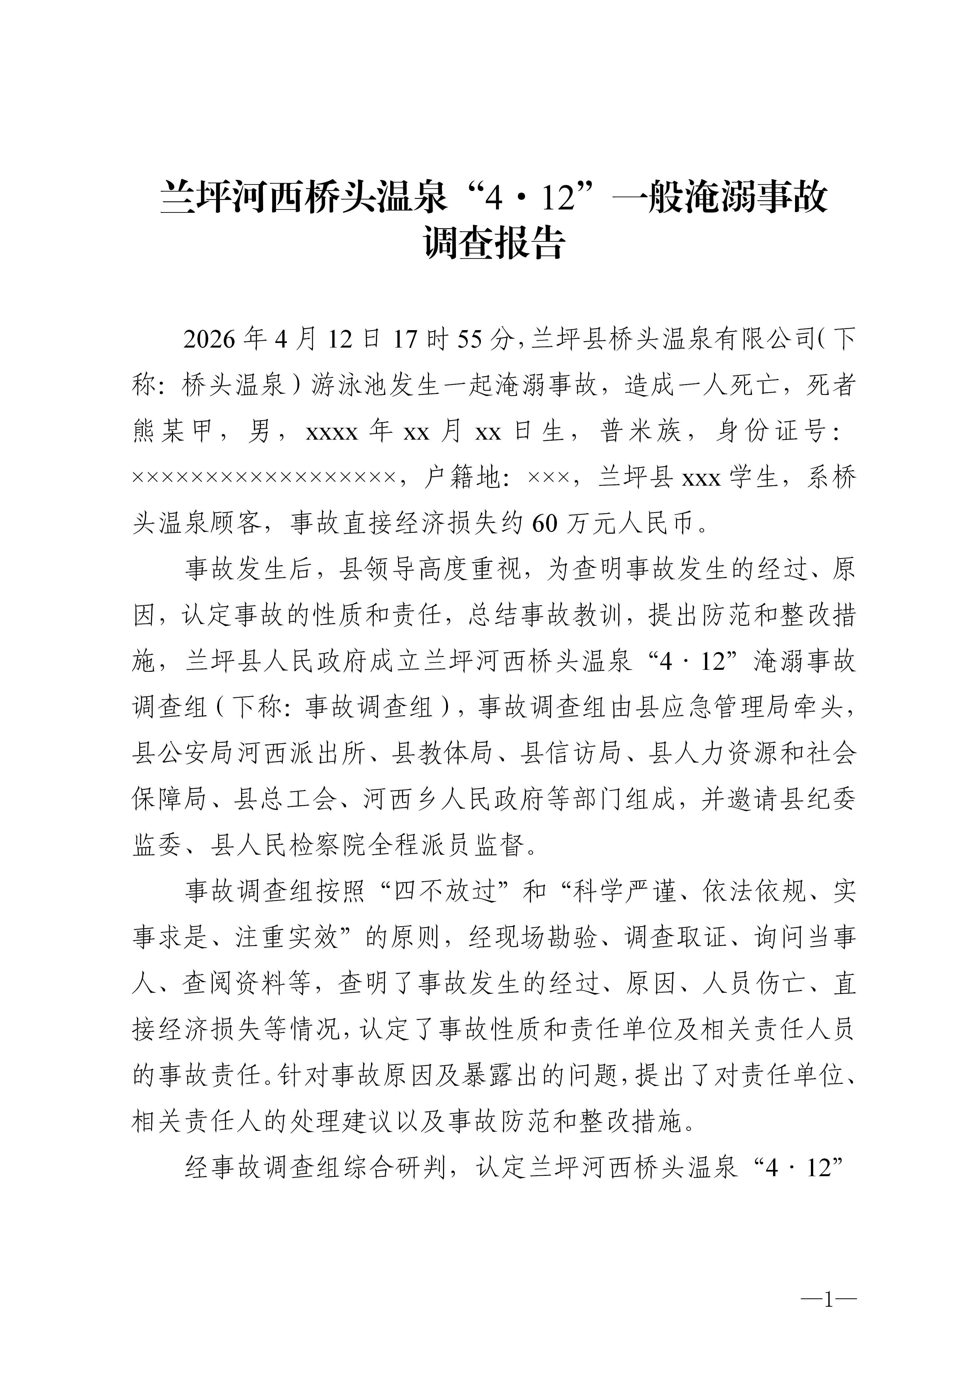
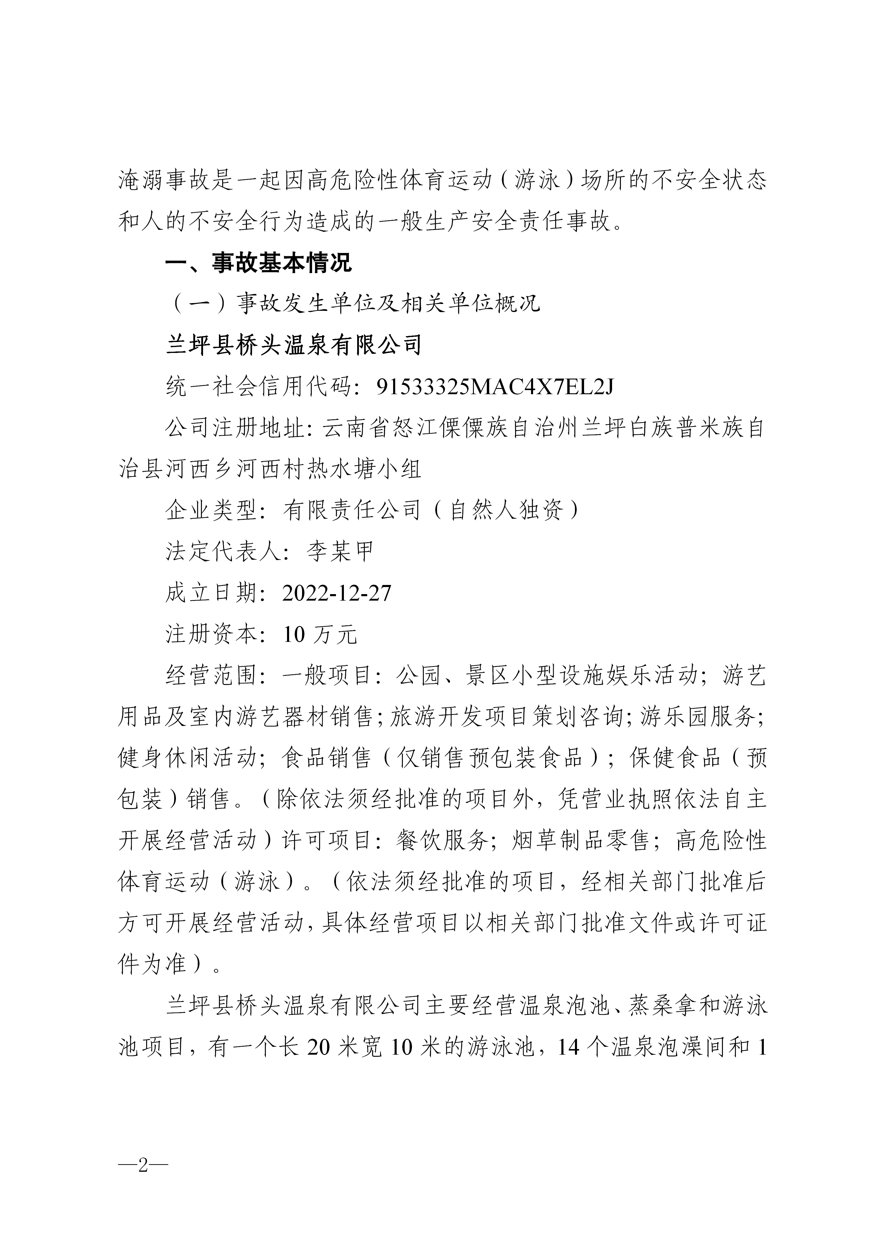
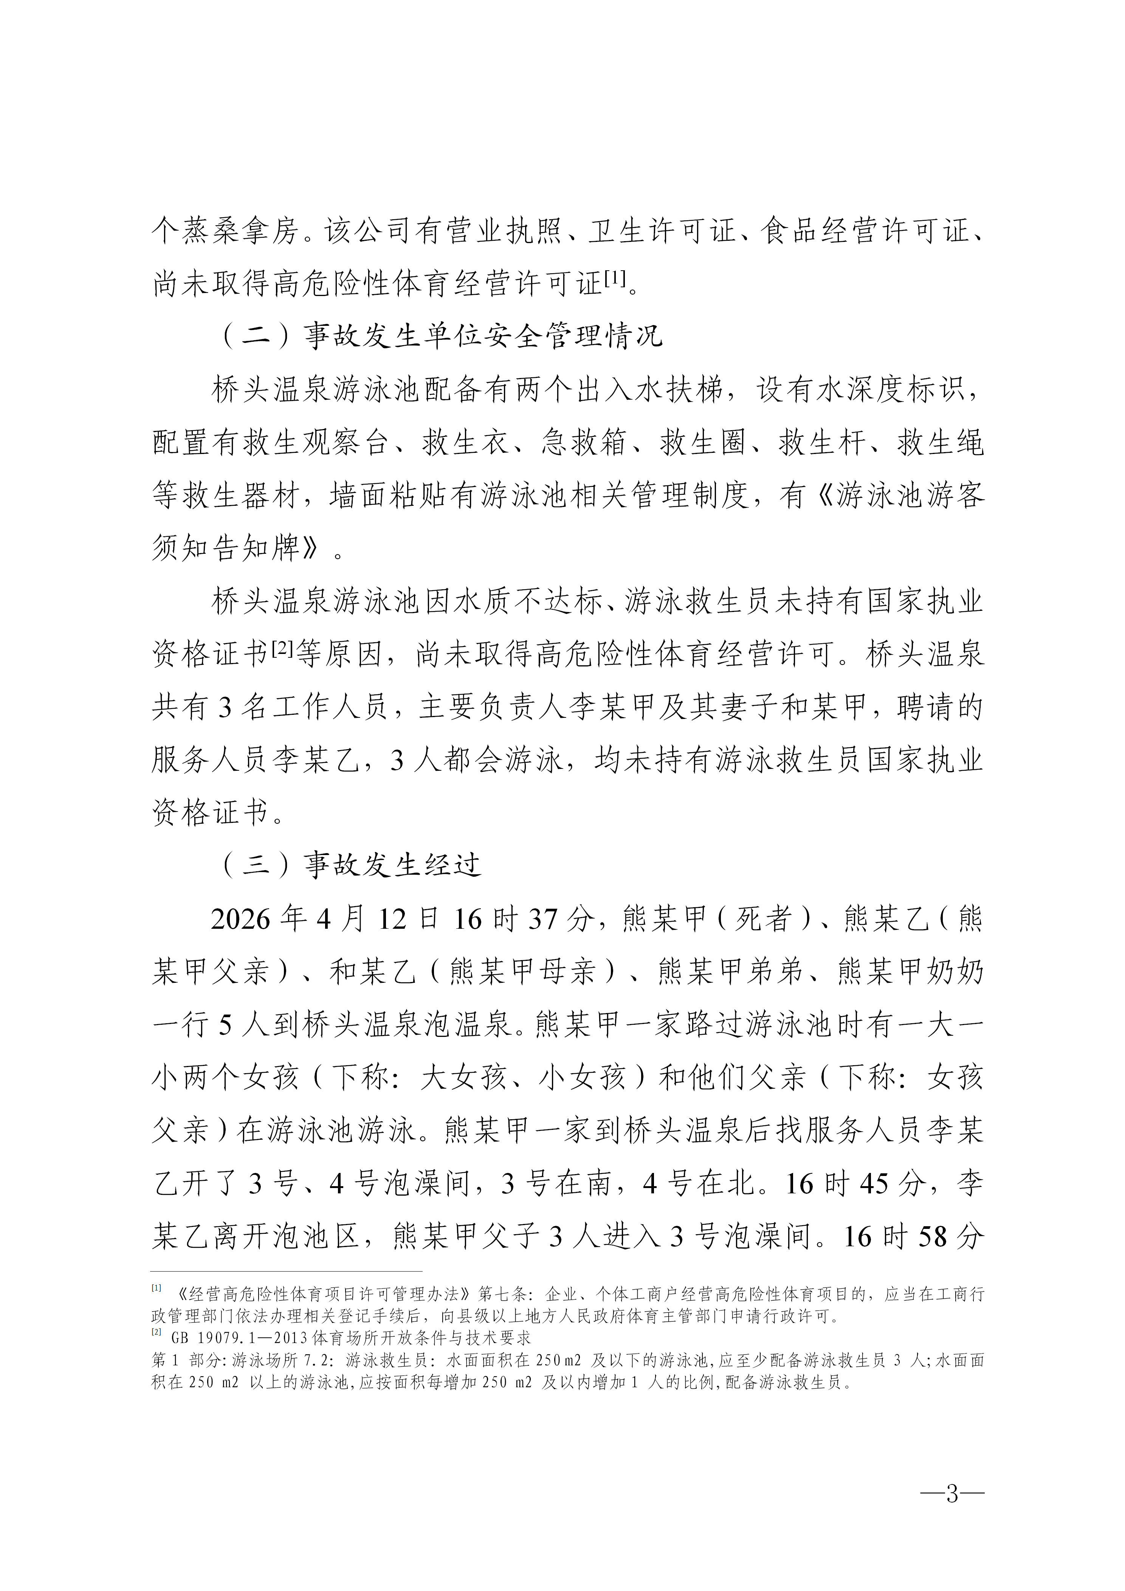
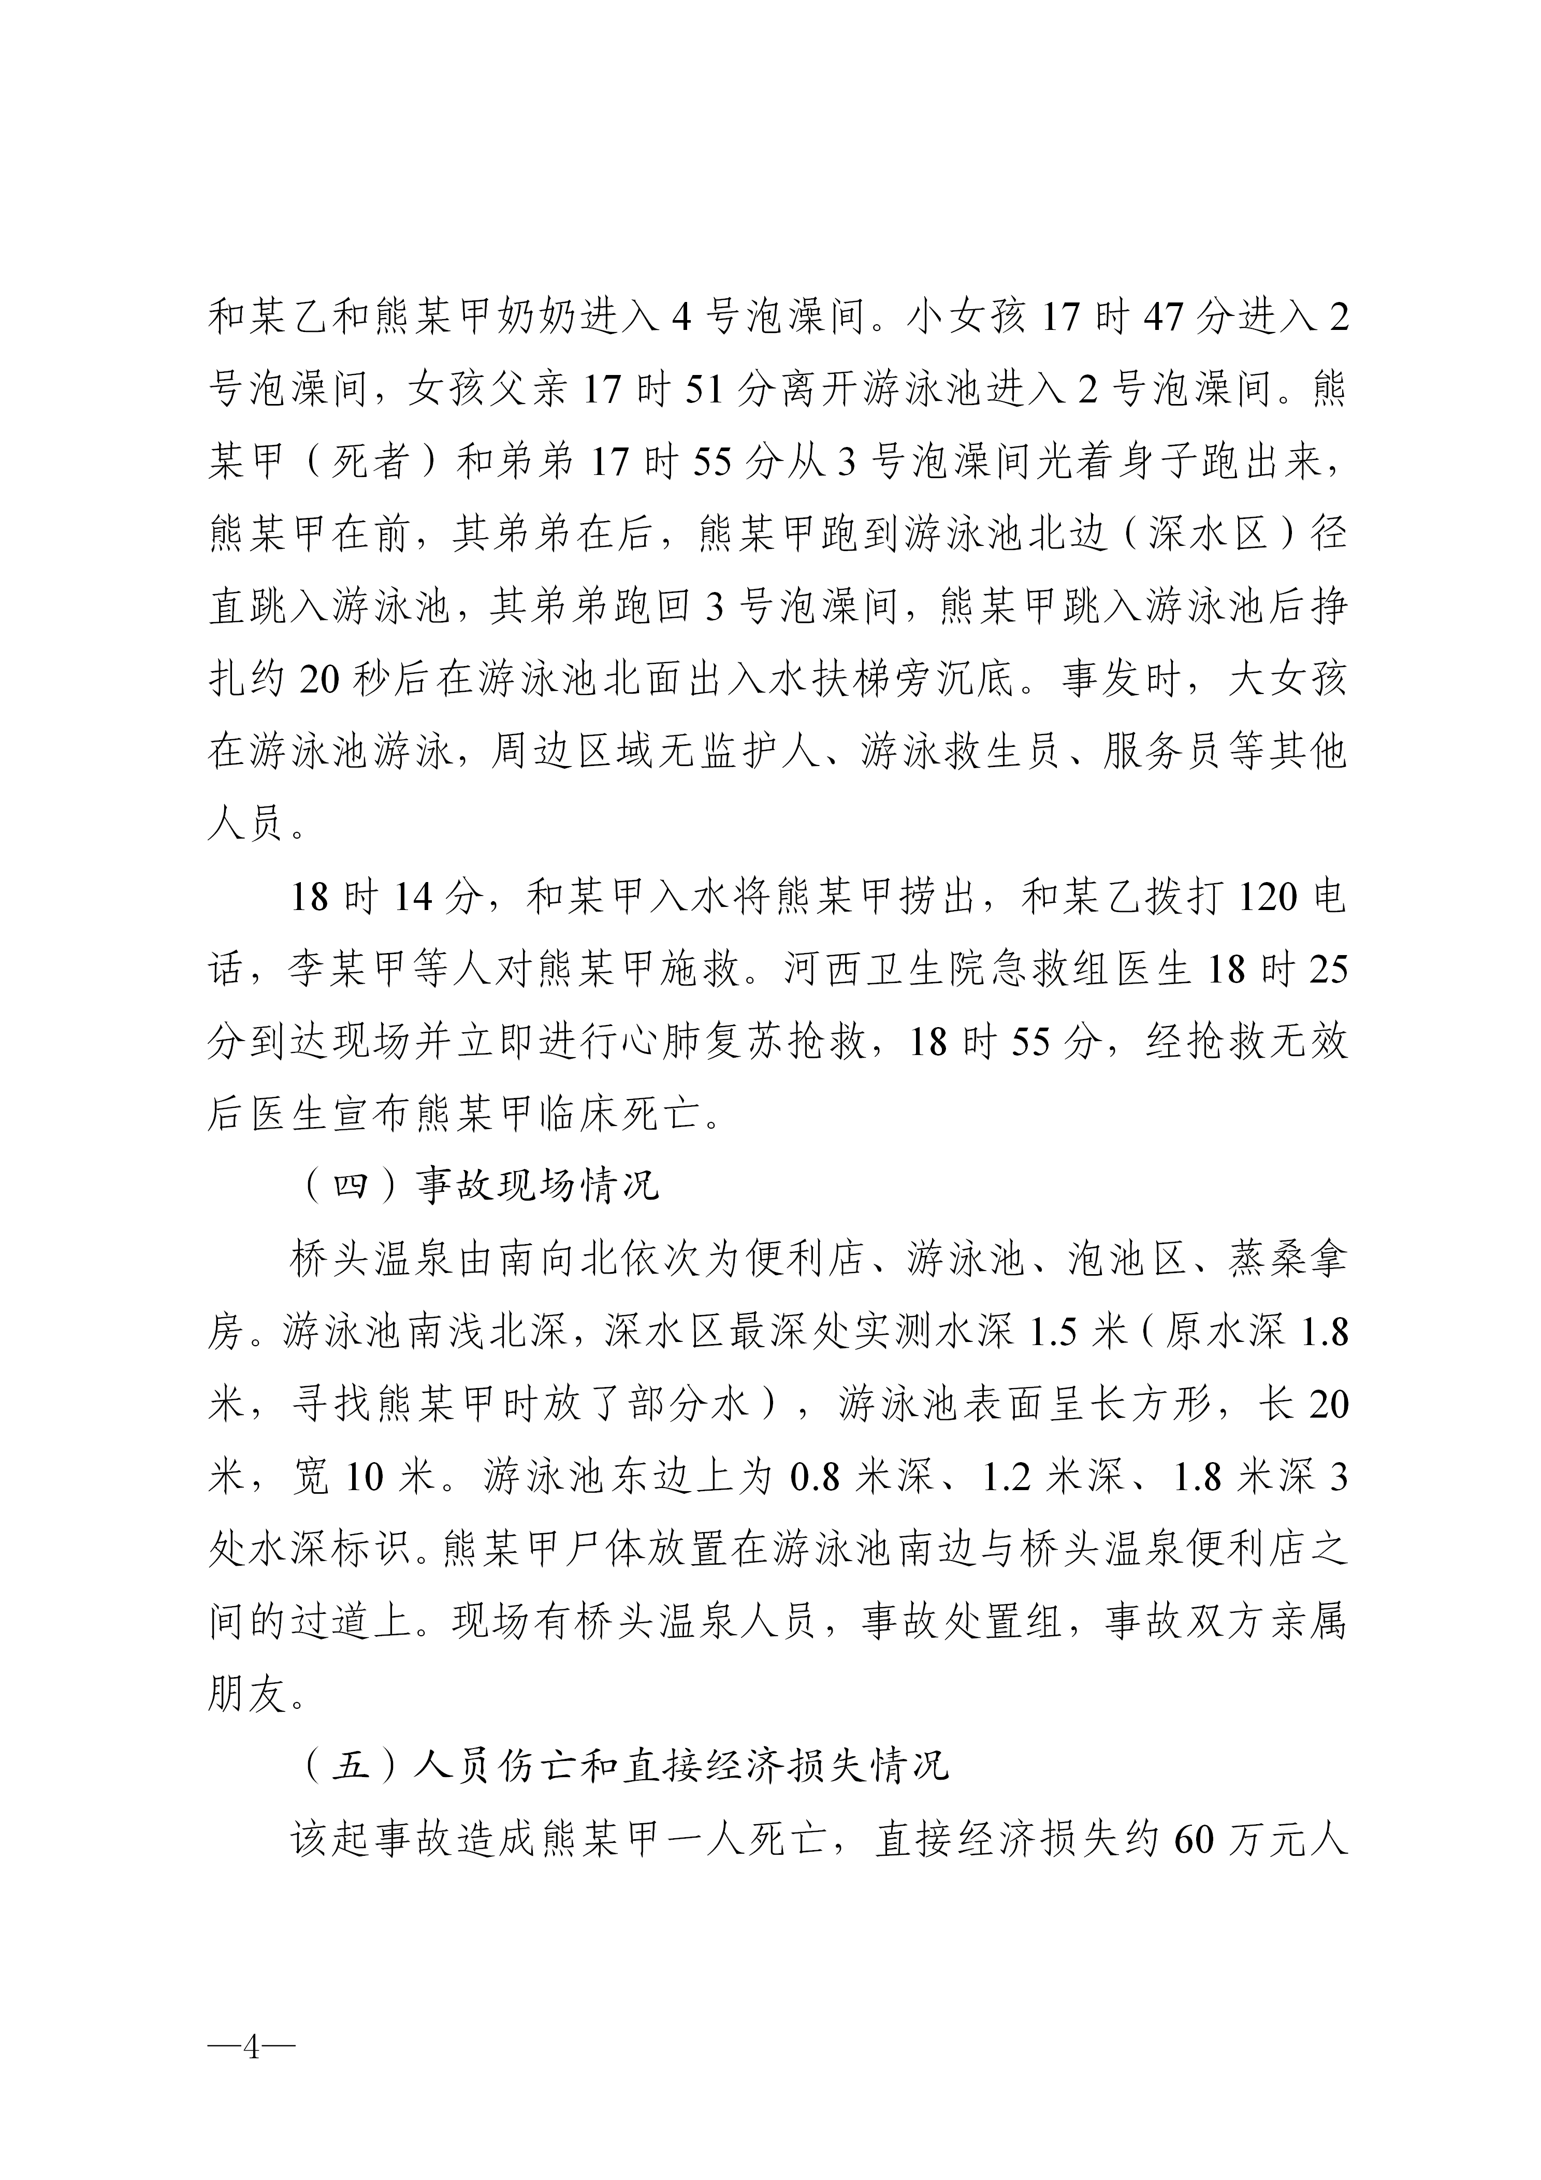
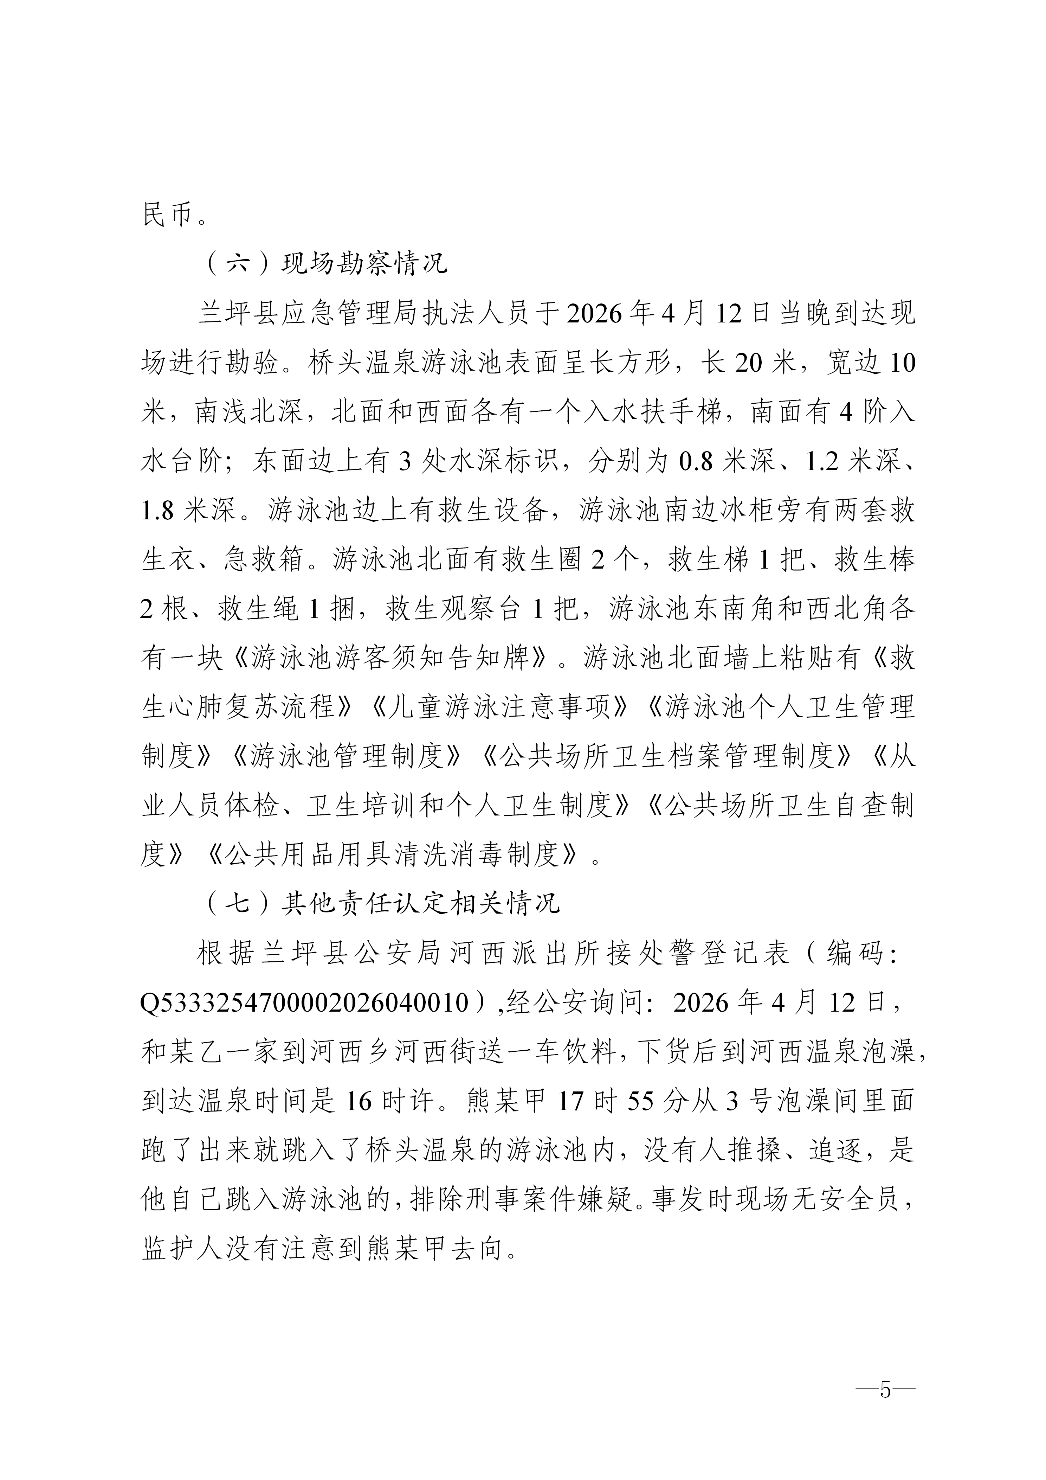
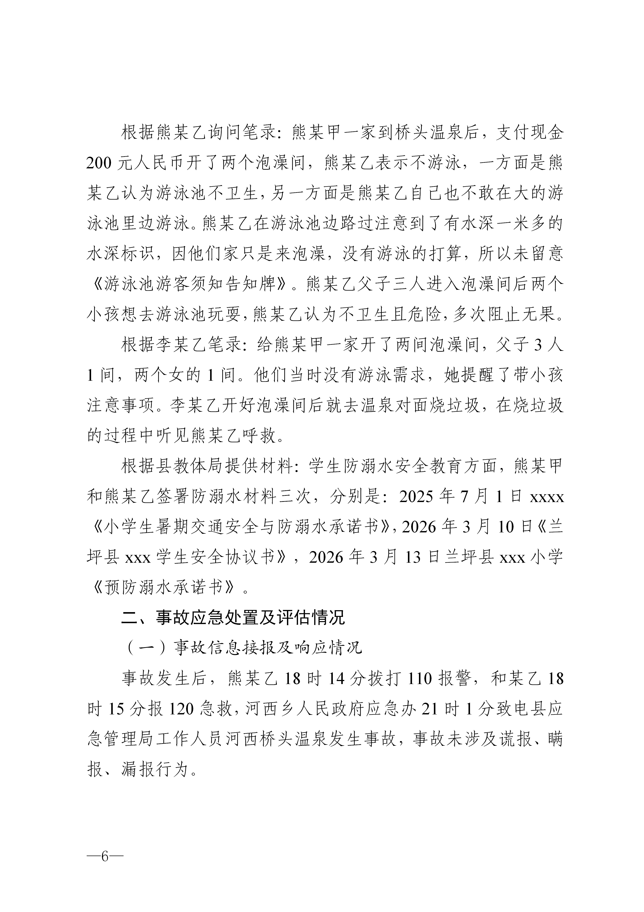
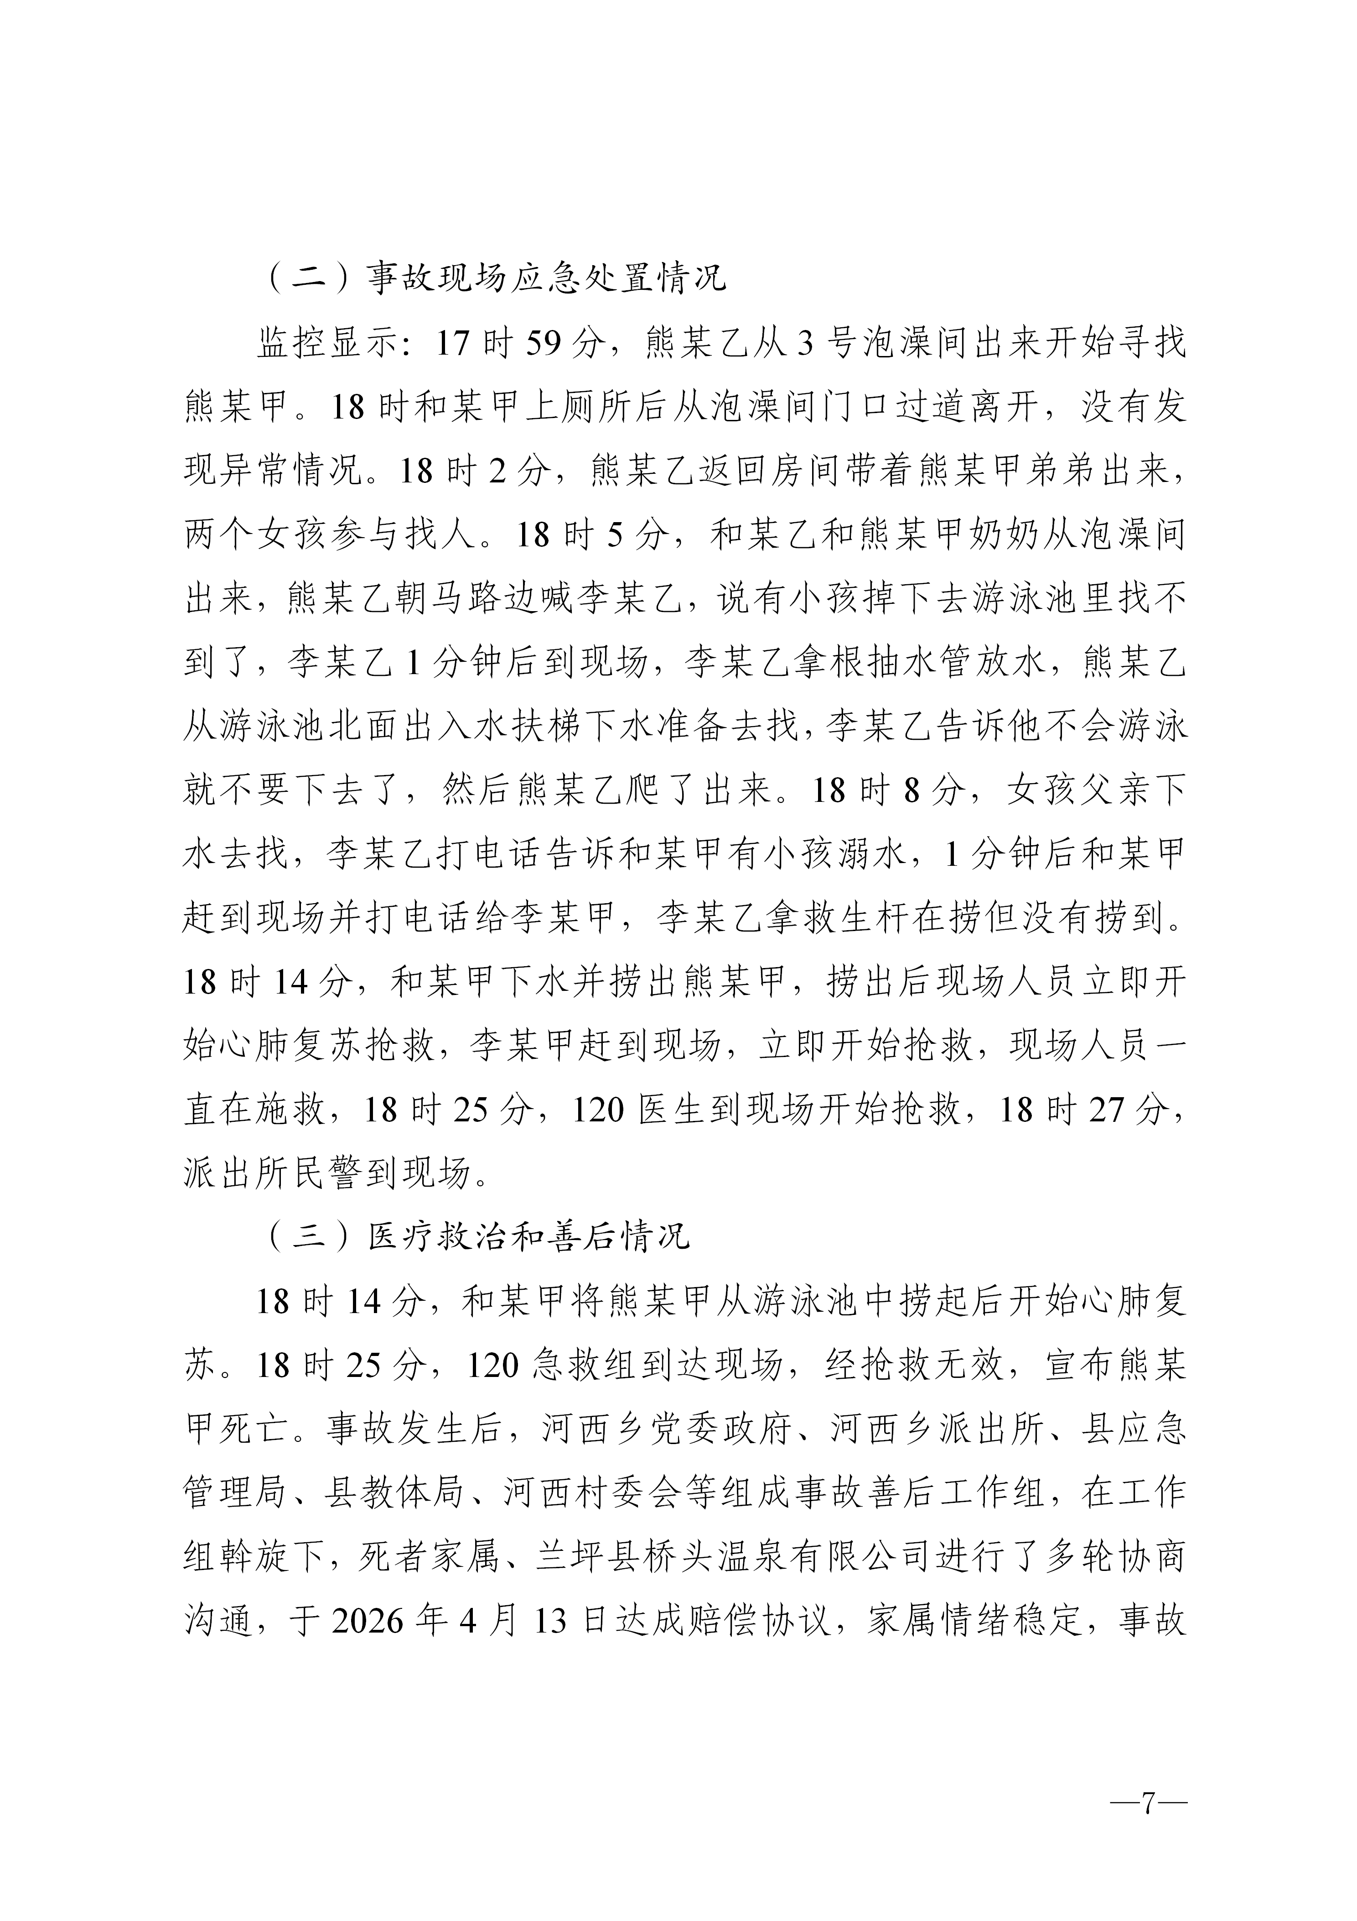
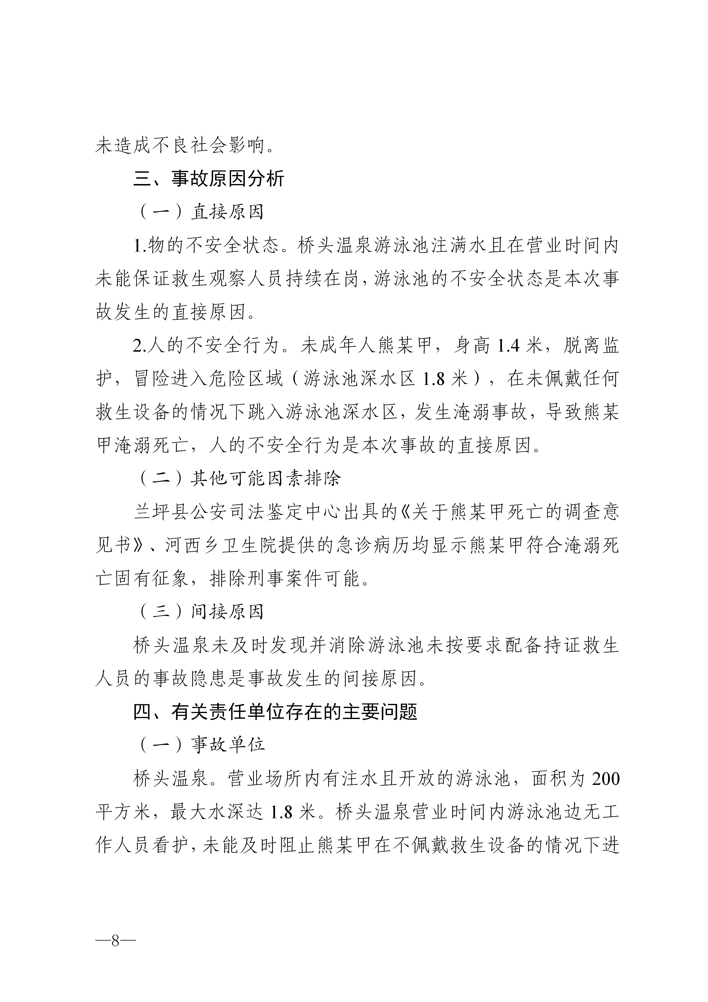
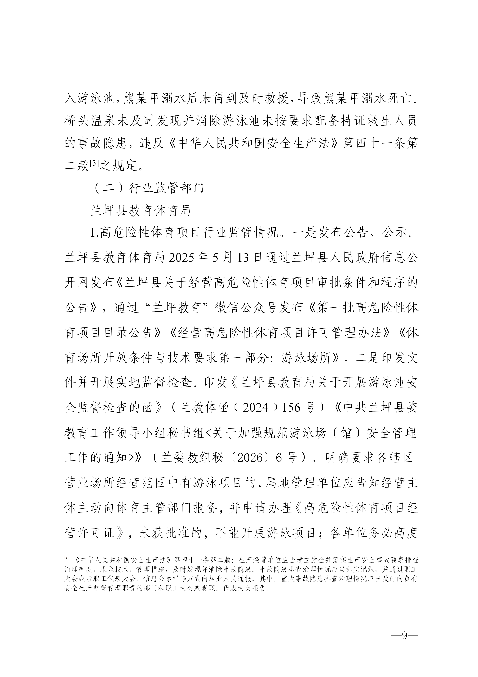
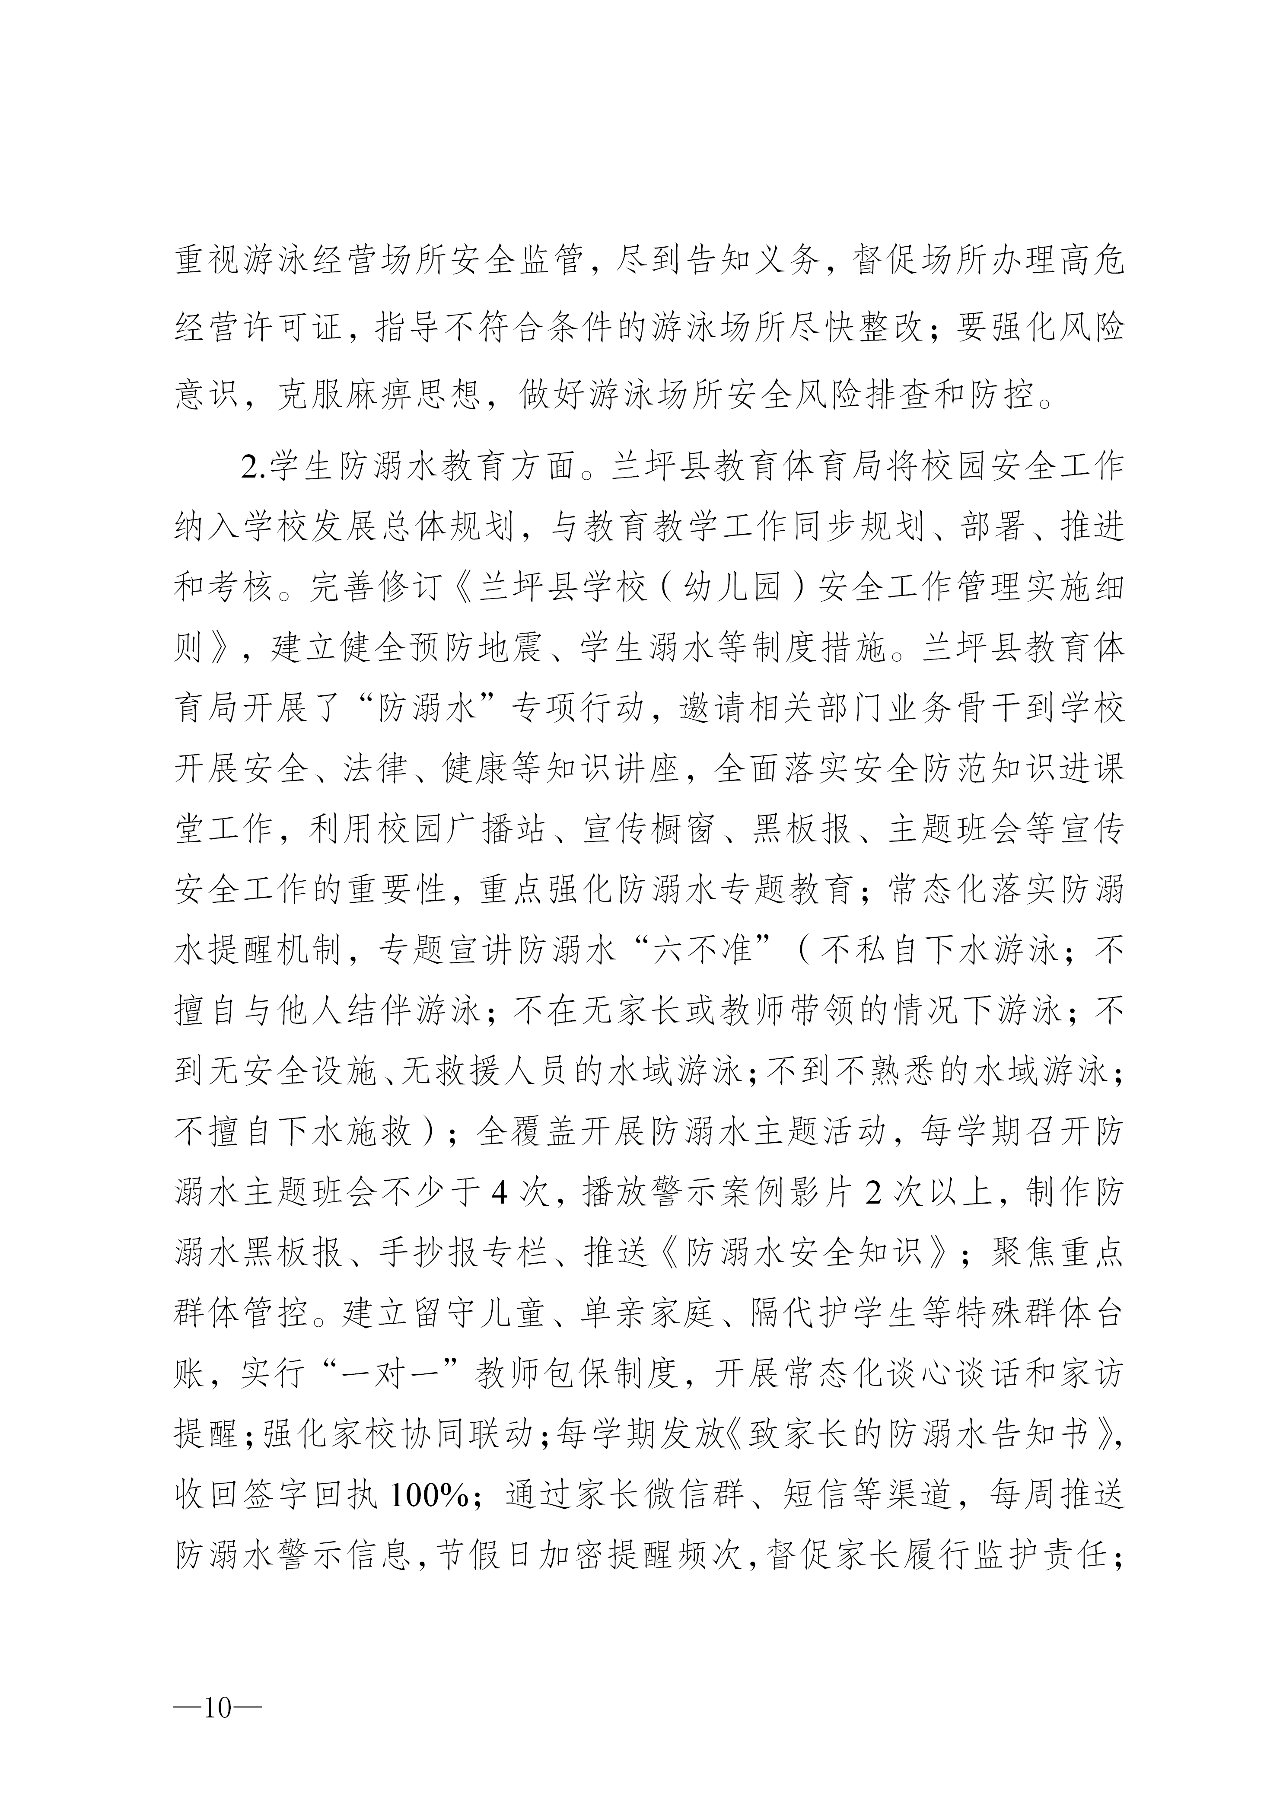
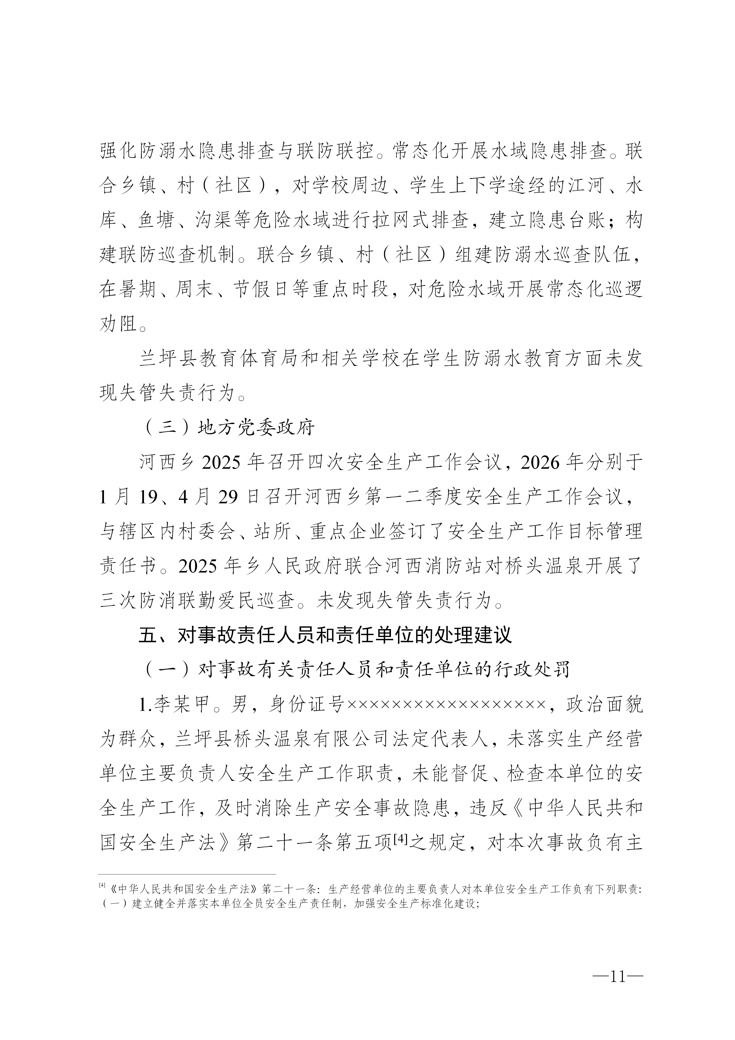
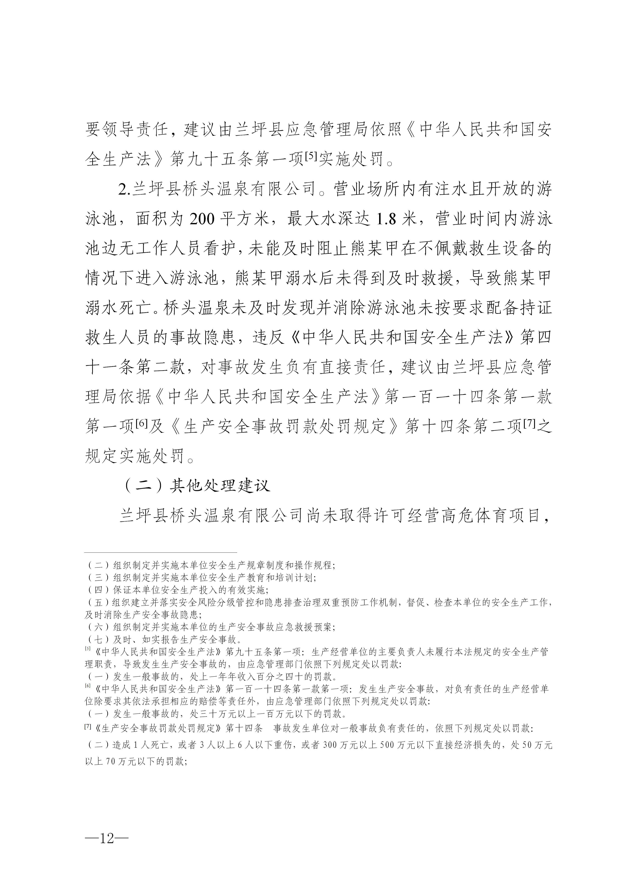

扫一扫在手机打开当前页

